深圳实验学校高中部高三数学（理）周三滚动训练题十2011.11.16
内容：数列与不等式（二）
一、选择题：本大题共8小题，每小题5分，共40分．
1．已知等差数列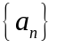的公差为2，且，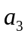，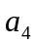成等比数列，则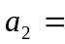 （ B ）
A．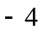； B．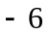； C．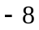； D．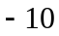.
2．若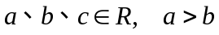，则下列不等式成立的是 （ C ）
A．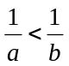 B．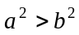 C．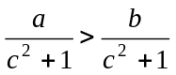 D．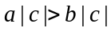
3．在数列中，若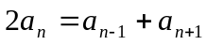，（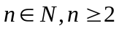），则下列不等式中一定成立的是 （ A ）
A．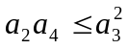 B．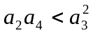 C．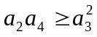 D．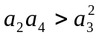
4．不等式组 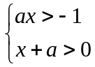的解集不是空集，则实数a的取值范围是 （ C ）
A．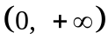 B．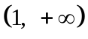 C．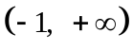 D．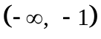
5．配制A，B两种药剂都需要甲、乙两种原料，用料要求如下表所示（单位：kg）：
药剂 原料 | 甲 | 乙
A | 2 | 5
B | 3 | 4
药剂A、B至少各配一剂，且药剂每剂售价分别为100元、200元，现有原料甲20kg，原料乙25kg，那么制造这两种药剂可以获得的最大销售额为 （ D ）
A．800元 B．900元 C．1000元 D．1100元
6．已知的前n项和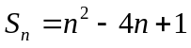，则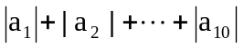的值是 （ B ）
A．65 B．67 C．61 D．56
7．设点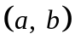在不等式组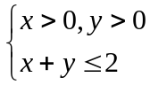表示的平面区域内，则点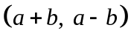的集合的面积是（ C ）
A．1 B．2 C．4 D．8
8．设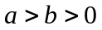，则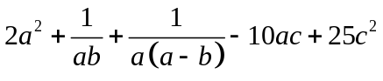的最小值是 （ B ）
A． B． C．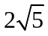 D．

二、填空题：本大题共6小题，每小题5分，共30分．
9．不等式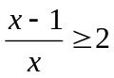的解集为 ．
【答案】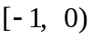
10．在数列在中，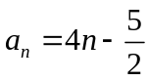，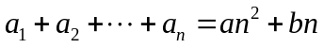，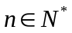，其中为常数，则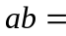 ．－1
11．已知点 P（x，y）的坐标满足条件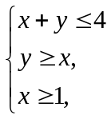点O为坐标原点，那么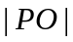的最小值等于 ，最大值等于 ．
【答案】、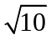．
12．设，为实数，若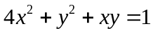，则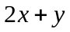的最大值是 ．
【答案】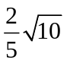
13．求和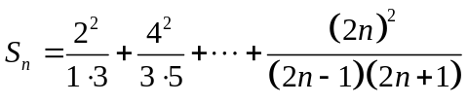等于 ．
提示：由于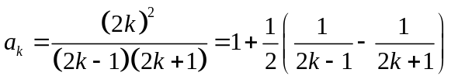，故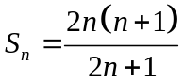．
14．若实数，，满足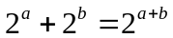，且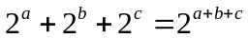，则的最大值是 .
【答案】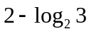

三、解答题：本大题共5小题，共50分．要求写出文字说明、证明过程和演算步骤．
15．已知函数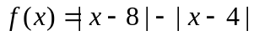.
（I）作出函数的图像；
（II）解不等式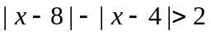.
解：（Ⅰ）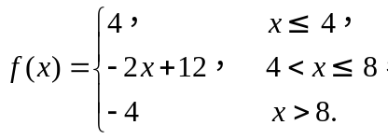
图像如下：
1
1
O
x
y
2
3
4
2
4
-1
-2
-2
8
-4
（Ⅱ）不等式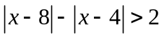，即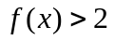，
由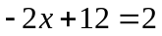得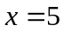．
由函数图像可知，原不等式的解集为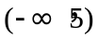．
16．某工厂家具车间造A、B型两类桌子，每张桌子需木工和漆工两道工序完成.已知木工做一张A、B型桌子分别需要1小时和2小时，漆工油漆一张A、B型桌子分别需要3小时和1小时；又知木工、漆工每天工作分别不得超过8小时和9小时，而工厂造一张A、B型桌子分别获利润2千元和3千元，试问工厂每天应生产A、B型桌子各多少张，才能获得利润最大？
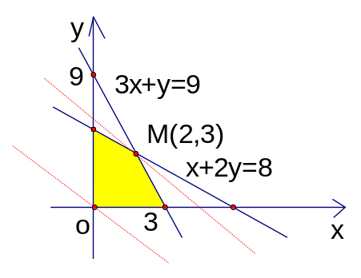
解：设每天生产A型桌子x张，B型桌子y张.
则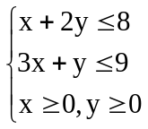
目标函数为：z=2x+3y
作出可行域：
把直线：2x+3y=0向右上方平移至的位置时，直线经过可行域上的点M，且与原点距离最大，此时z=2x+3y取最大值
解方程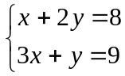得M的坐标为（2，3）.
答：每天应生产A型桌子2张，B型桌子3张才能获得最大利润.

17． （1）已知，是正常数，且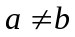，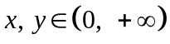，
求证：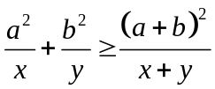，指出等号成立的条件；
（2）利用（1）的结论求函数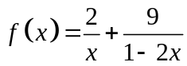（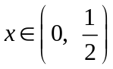）的最小值，并指出取最小值时的值．
解：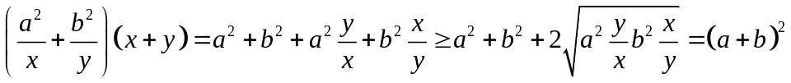，
故．
当且仅当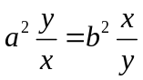，即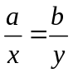时上式取等号；
⑵由⑴得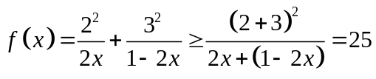．
当且仅当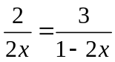，即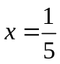时上式取最小值，即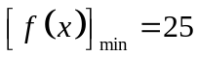．

18．已知a是实数，函数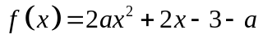，如果函数在区间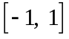上有零点，求a的取值范围．【07年广东·理科】
解：当时，函数为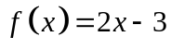，其零点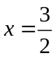不在区间上．
当时，函数在区间分为两种情况：
①函数在区间上只有一个零点，此时
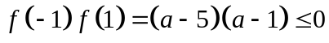或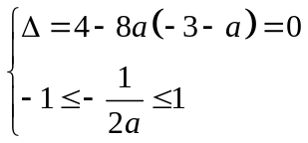.
解得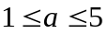或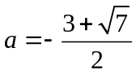.
②函数在区间上有两个零点，此时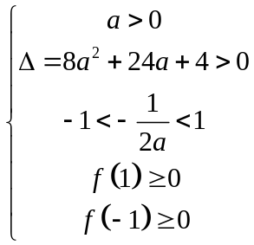或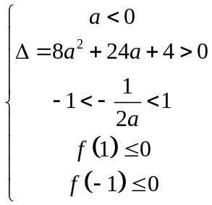，
解得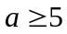或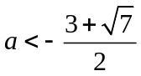．
综上所述，如果函数在区间上有零点，那么实数a的取值范围为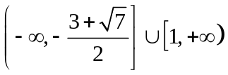.

19．在数列中，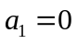，且对任意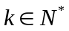，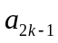，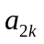，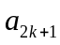成等差数列，其公差为2k.
（Ⅰ）证明：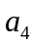，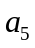，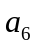成等比数列；
（Ⅱ）求数列的通项公式；
（Ⅲ）记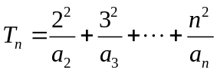，证明：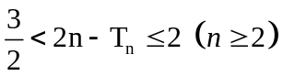.
【解析】（Ⅰ）证明：由题设可知，
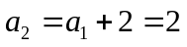，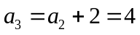，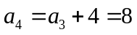，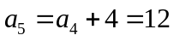，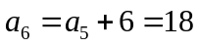.
从而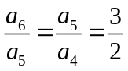，所以，，成等比数列．
（Ⅱ）由题设可得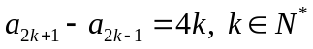，
所以
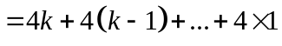
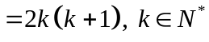，
由，得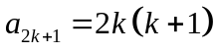 ，从而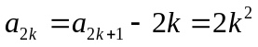．
所以数列的通项公式为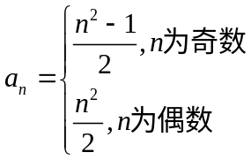或写为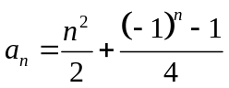，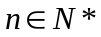．
（Ⅲ）证明：由（Ⅱ）可知，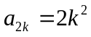，
以下分两种情况进行讨论：
⑴n为偶数时，设n=2m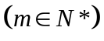，
若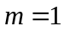，则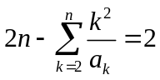，
若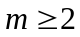，则
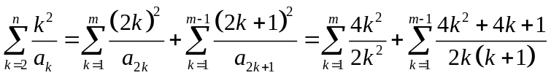
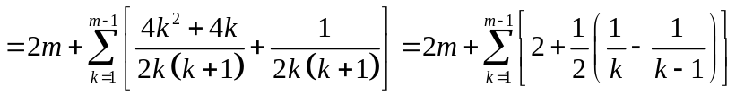
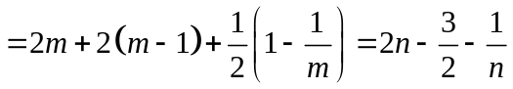.
所以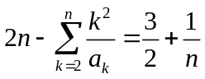，从而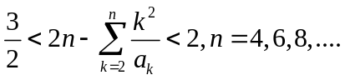
⑵当n为奇数时，设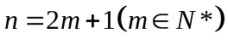，
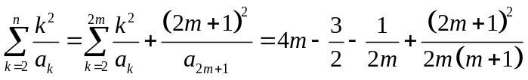
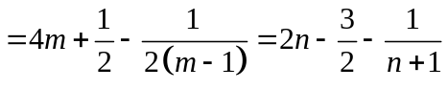
所以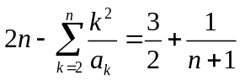，从而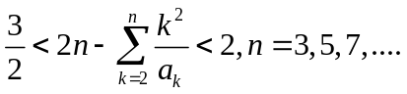
综合（1）和（2）可知，对任意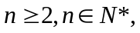有